В марте месяце перед самыми весенними каникулами наши первоклассники попрощались со своей первой учебной книгой «БУКВАРЬ», которую они прочитали самостоятельно.

Букварь наш закрывается,
Пора с ним распроститься…
Он верным другом был для нас.
Прощаясь с ним, грустит наш класс.
Но долго нам грустить нельзя:
Другие книги ждут, друзья!

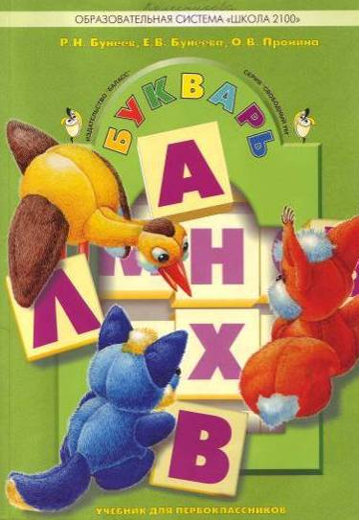

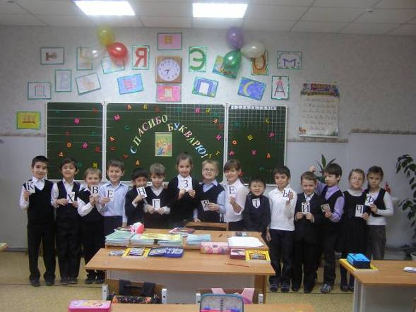

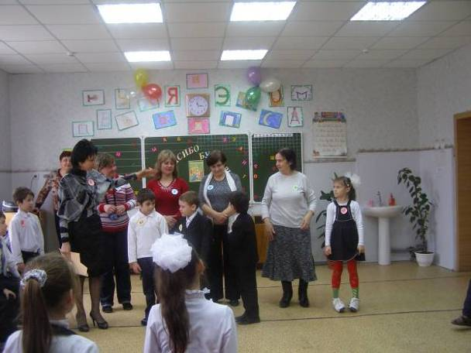

Получилось слово “дружба”.
С ней дорога не беда,
С ней любое испытанье
Будет по плечу всегда!

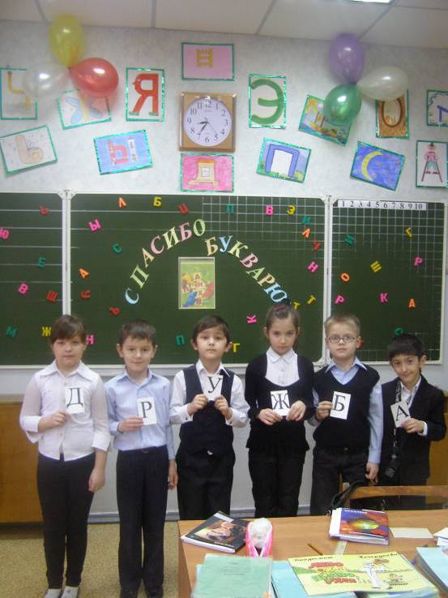

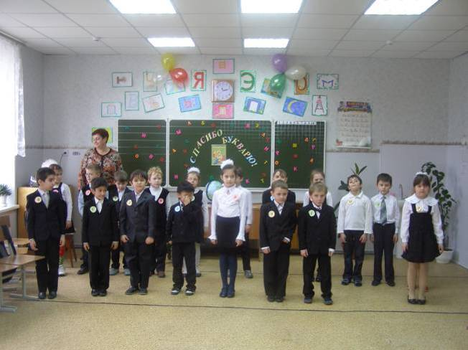

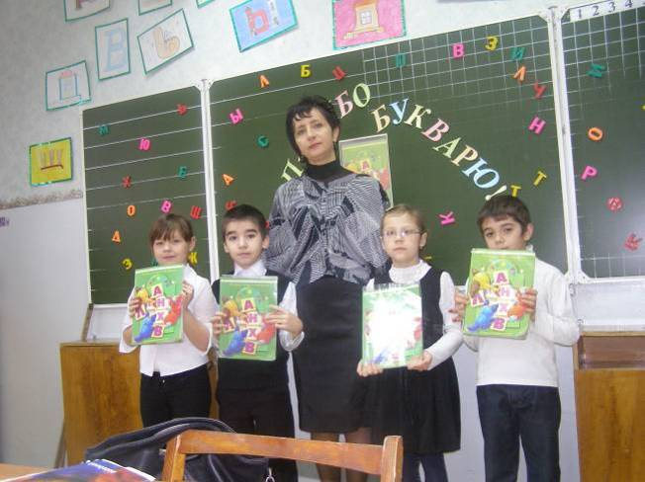

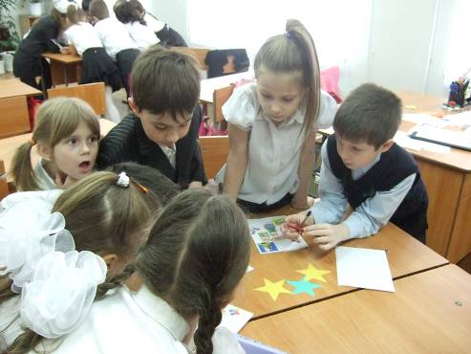

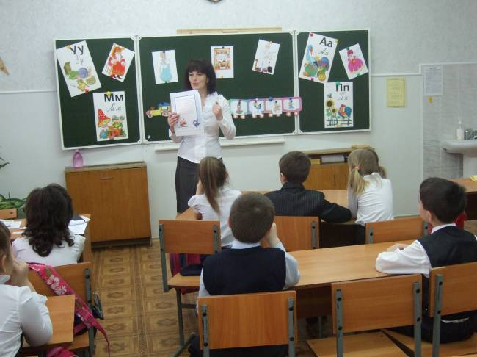

Друзья, страны Букварии нигде на карте нет,
Но все к стране Букварии стремятся с детских лет.
Туда прямого, торного не сыщете пути,
И могут лишь упорные до той страны дойти.

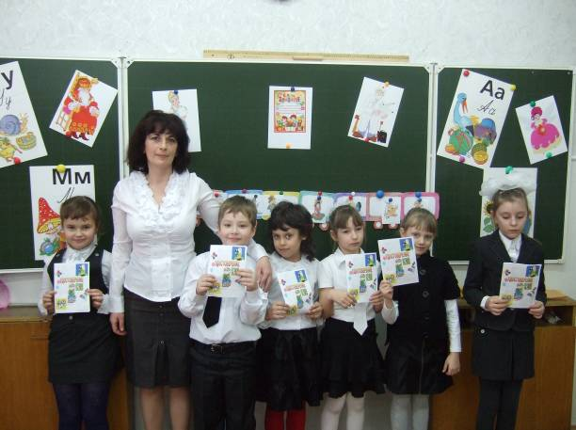

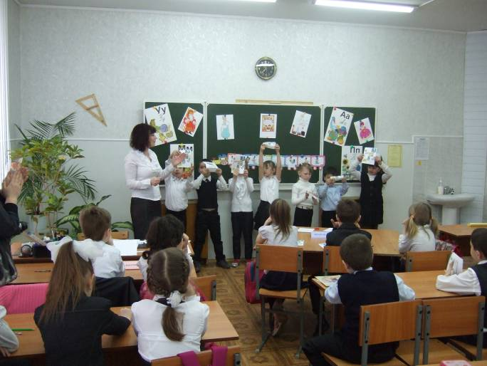

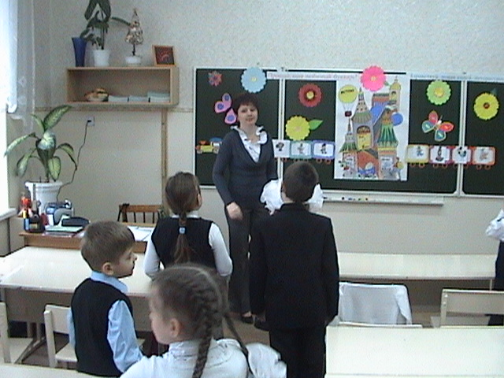

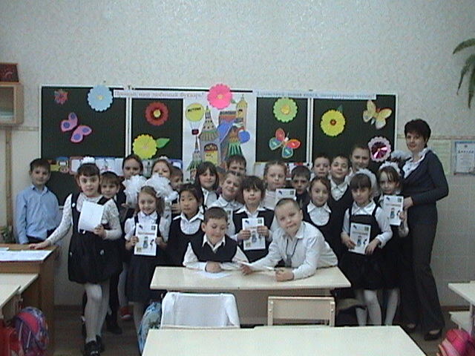

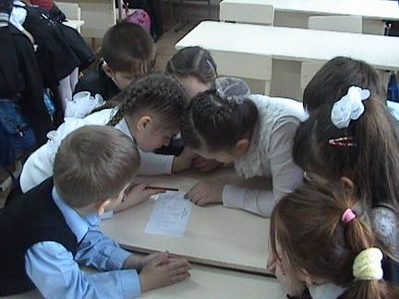

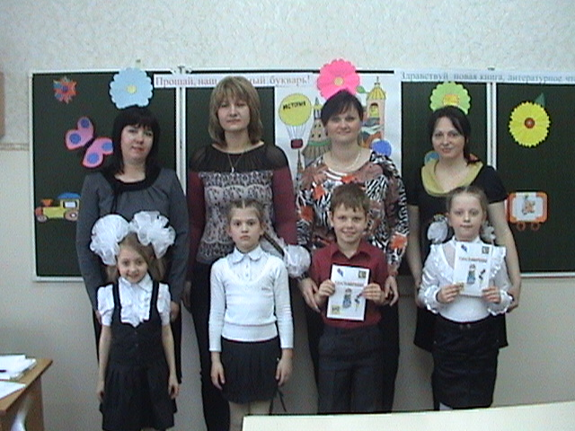

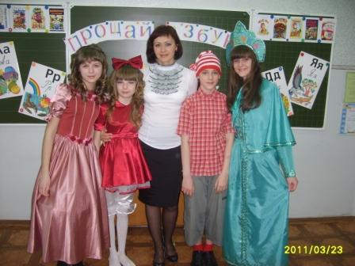

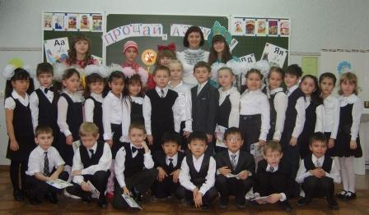

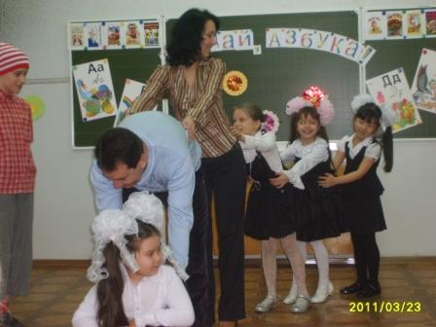

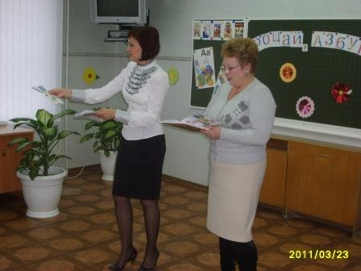

Букв сначала мы не знали,
Мамы сказки нам читали.
А теперь читаем сами,
Подружились сказки с нами!

